COÂNG NÔÏ A.THAÉNG CONT THÖÙ 03/2011
Ngaøy xuaát: 28.04.2011
---o0o---

1. Soá löôïng haøng xuaát cont 03 ngaøy 28/04/2011 nhö sau:

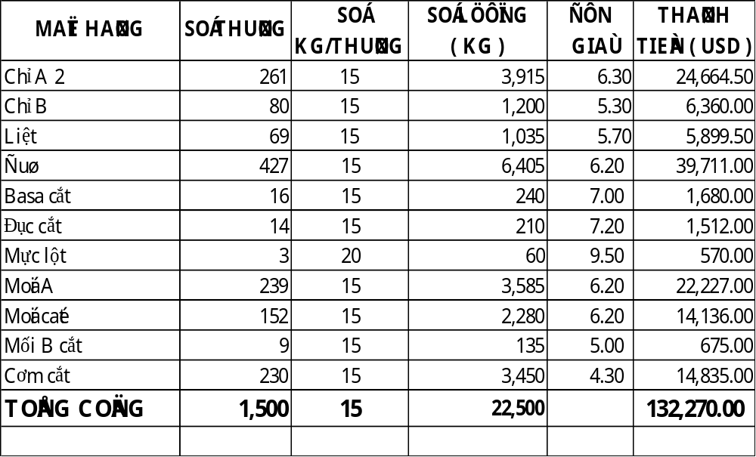
2. Tieàn chieáu xaï cont 02/2011: 218.00 USD * 1 = 218.00 USD
TỔNG CỘNG: 218.00 + 132.270.00 = 132,488.00 USD
VẬY ĐẾN NGÀY 04/03/2011 ANH THẮNG CÒN NỢ AN LẠC LÀ: 66,863.00 USD
ANH THẮNG CHUYỂN: 40,000 USD (Bank 05/04/2011)
30.000 USD
50.000 USD (BANK)
50.000 USD ( BANK )
VẬY TÍNH ĐẾN NGÀY 26/04/2011 ANH THẮNG NỢ AN LẠC LÀ:
132,488.00 + 66,863.00 – 170,000.00 = 29,351.00 USD

